手机尾号3659好不好

揭秘手机尾号3659的魅力：独特寓意，个性选择

在现代社会，手机已经成为了我们生活中不可或缺的伙伴。而手机号码，更是每个人身份的象征。今天，我们就来揭秘手机尾号3659的独特魅力，为何越来越多的人选择这样的尾号，它又代表了怎样的个性特质。

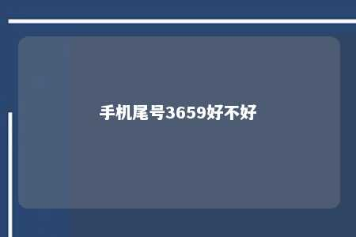

一、手机尾号3659的寓意

1. “365”寓意手机尾号365代表着一年中的每一天，寓意着每一天都充满活力，积极向上。这种寓意让人联想到坚持不懈、勇往直前的精神，符合现代年轻人的生活态度。
2. “9”寓意在中国文化中，数字“9”代表着长久、富贵、尊贵。因此，手机尾号3659寓意着拥有者能够事业有成、财运亨通，生活美满。

二、选择手机尾号3659的原因

1. 独特性随着手机号码资源的日益稀缺，尾号3659这样的独特号码越来越受欢迎。它既简洁又好记，容易让人印象深刻。
2. 好寓意正如上文所述，手机尾号3659拥有积极的寓意，让人在看到这个号码时，联想到美好的一面。这种寓意让人在心理上产生愉悦感。
3. 个性选择在当今社会，人们越来越注重个性表达。选择手机尾号3659，不仅体现了个人的独特品味，还彰显了追求卓越的精神。

三、如何选择手机尾号3659

1. 网络平台如今，许多网络平台提供手机号码选择服务。用户可以通过这些平台，挑选到心仪的尾号3659。
2. 线下营业厅到手机运营商的线下营业厅，向工作人员咨询是否有尾号3659的手机号码可供选择。
3. 二手市场在二手手机市场上，有时也能找到带有尾号3659的手机号码。但需要注意的是，购买二手号码时要确保号码的真实性和合法性。

手机尾号3659具有独特的寓意和个性特点，越来越受到人们的喜爱。选择这样的号码，不仅能够体现个人的品味，还能带来积极的心理暗示。如果你也想拥有一款寓意美好的手机号码，不妨试试尾号3659吧！

文章地址：<https://www.yyzq.team/post/420707.html>